Муниципальное бюджетное общеобразовательное учреждение
«Билярская средняя общеобразовательная школа»
Алексеевского муниципального района Республики Татарстан

«Смежные и вертикальные углы»
( урок геометрии в 7 классе
с использованием образовательных структур и мыслительных приемов
сингапурской системы образования)

Измайлова Э.А.,
учитель информатики и математики первой
квалификационной категории

Октябрь 2014 г.
Тема урока: «Смежные и вертикальные углы»
Тип урока: урок развития умений и навыков.
Цели:

1. Общеобразовательные:
- Познакомить учащихся с понятием смежные и вертикальные углы, рассмотреть свойства данных углов, отработать навыки решения задач на использование свойств смежных и вертикальных углов
2. Развивающие:
- развитие логического мышления, творческой деятельности учащихся;
- развивать умения применять теоретический материал при решении задач.
- развивать внимание и память, умение анализировать, сравнивать и обобщать;
- прививать интерес к геометрии.
- способствовать развитию инициативы и самостоятельности в деятельности
3. Воспитательные:
- формировать навык анализа и оценки своей деятельности и деятельности своего товарища.
- способствовать приобретению учащимися навыков общения при совместной работе;
- активизировать их творческое мышление;
- воспитание познавательной активности учащихся.
Формы организации работы на уроке: индивидуальная, групповая, парная
Оборудование урока: МЭНЭДЖ МЭТ( инструмент для управления классом), карточки с нумерациями столов, билетик на выход, карточки – консультант для работы в группах, карточки с заданиями самостоятельной работы, парковка (лист для рефлексии)
Обучающие структуры: Джот Тотс, Раунд Робин, билетик на выход.
Мыслительные приёмы:
Ход урока
I. Организационный момент ( 2 минуты)
Учащиеся сидят в группах по 4 человека, на столах МЭНЭДЖ МЭТ( инструмент для управления классом), столы пронумерованы.
Всем доброе утро. Садитесь. Я рада видеть всех вас. Ребята, как настроение? (отвечают). Здорово. Друзья, сегодня у нас не обычный урок, а не обычен он лишь тем, что у нас гости. А сейчас все посмотрите на наших гостей, улыбнитесь им и друг другу, мы начинаем наш урок. А начать его я хочу со слов Конфуция:
Три пути ведут к знанию:
-путь Размышления – это – самый благородный,
-путь Подражания – это путь самый легкий,
-путь Опыта – это путь самый горький!
В конце урока мы с вами определим, по какому пути к знаниям сегодня мы с вами шли и к чему пришли. Итак, мы начинаем.
II. Актуализация знаний ( 7 минут)
И первое, что мы сделаем – это вспомним всё, что мы знаем об углах.
Структура «Джот Тотс»
У каждого из вас по 8 листочков бумаги, ваша задача за 30 сек вспомнить всё, что мы знаем об углах. (30 сек). А сейчас за 2 минуты вы должны записать каждую вашу идею на отдельном листочке. По очереди вы называете вашу идею и кладете этот лист в центр стола надписью вверх, не закрывая другие листочки, причем повторов быть не должно. Начинает участник №1.
Копи клэп
Стол №3, _________ назови ваши идеи. Стол №4, ____________ дополни, пожалуйста ответ __________.
III. Изучение нового материала (13 минут)
Молодцы, ребята, вы хорошо поработали, а сейчас откройте тетради, запишите число, на календаре 25 октября, классная работа. Ребята, мы вспомнили с вами всё, что знаем об углах. А для чего нам нужны эти знания? ( чтобы решать задачи)
И сейчас мы решим несколько устных задач (карточки). Итак, приступаем.
При решении 4-го задания возникает проблема. Оказывается не всё мы знаем об углах. Судя по тексту задания бывают смежные и вертикальные углы. Итак, какую цель мы для себя поставим? (отвечают) Достигать мы их будем так: у вас на столах лежат 4 листа, разберите себе по одному листу согласно вашему порядковому номеру за столом. Перед вами карточка – консультант. Вам нужно изучить материал карточки. Итак, начинаем( таймер на 5 минут)
Структура «Раунд Робин»
А сейчас по очереди, начиная с ученика А объясняем соседу по плечу то, что вы узнали сами из карточки-консультант ( таймер на 2 минуты для каждого ).
Хватило ли вам времени, ребята?
V. Физкультминутка
Ребята, вы хорошо поработали, пришла пора отдохнуть. Встаньте, пожалуйста, задвиньте стулья, двигаемся под музыку.
Образуйте пару. Подумайте: «Обсудите в парах: чем вы будете заниматься в предстоящие осенние каникулы?» Начинает тот, у кого ладонь больше.
_________, скажи, пожалуйста, какие планы у __________ в каникулы?
_________, ответь, пожалуйста, ты, чем будет заниматься в каникулы __________?
Замечательно. Поблагодарите друг друга, сядьте на свои места.
VI. Закрепление изученного (5 мин)
Мыслительный приём «Финкин элауд»
Наши знания об углах пополнились и сейчас мы у доски решим задачи:
№58(устно)
- Один из углов, образовавшихся при пересечении двух прямых равен 21⁰. Найдите остальные углы.
- Смежные углы относятся как 1:2. Найдите эти смежные углы
VI. Закрепление изученного (3 мин)
А сейчас мы с вами выполним самостоятельные задания: (таймер на 2 минуты)
Оцените себя по шкале: 1 задание – «3», 2 задания –«4», 3 задания –«5»
VII. Домашнее задание (1 минута)
Изучить п.11, выполнить №62, №64
Приклеить в справочники карточки - консультант
VII. Подведение итогов урока(1 минута)
Итак, ребята, что нового вы сегодня узнали на уроке? Достигли ли мы цели урока? Каждый из вас получил оценку
VIII. Рефлексия( 2 минуты)
Ребята, урок я сегодня начала со слов Конфуция
Три пути ведут к знанию:
-путь Размышления – это – самый благородный,
-путь Подражания – это путь самый легкий,
-путь Опыта – это путь самый горький!
По какому пути мы с вами сегодня шли?
А еще , в начале урока вы мне сказали, что у вас отличное настроение, и сейчас в конце урока я вновь хочу узнать о вашем настроении. А узнаю я его так: при выходе имеется лист, на котором изображена гора, на ней отмечены 4 точки, вам нужно отметить стикером то место горы, на которым вы находитесь.
Спасибо за урок, ребята. Дежурные, не забудьте про свои обязанности. Удачного дня.

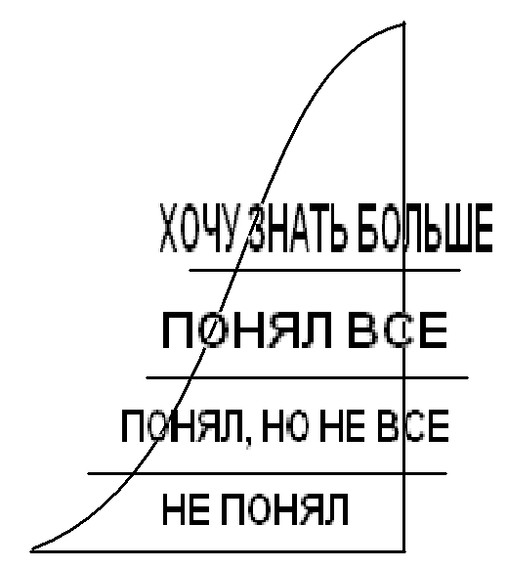

3.

4.

3.

4.

Изучи и запомни!
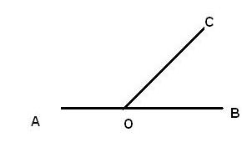
Определение Два угла, у которых одна сторона общая, а две другие являются продолжениями одна другой, называются смежными.
Пример: угол АОС и угол ВОС -смежные

Запомни: сумма смежных углов равна 180⁰

Изучи и запомни!
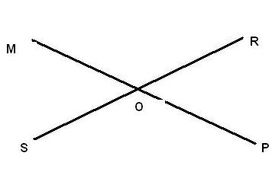
Определение Два угла называются вертикальными , если стороны одного угла являются продолжениями сторон другого.

Пример: угол MOS и угол ROP –вертикальные
Угол MOR и угол SOP - вертикальные

Запомни: вертикальные углы равны

Изучи и запомни!
Определение Два угла, у которых одна сторона общая, а две другие являются продолжениями одна другой, называются смежными.
Пример: угол АОС и угол ВОС -смежные

Запомни: сумма смежных углов равна 180⁰

Изучи и запомни!
Определение Два угла называются вертикальными , если стороны одного угла являются продолжениями сторон другого.

Пример: угол MOS и угол ROP –вертикальные
Угол MOR и угол SOP - вертикальные

Запомни: вертикальные углы равны

1 вариант

1.

2.

3.

2 вариант

1.

2.

3.

